Liebe Studierende,
die Prüfungsmodalitäten unterscheiden sich nicht von den Modalitäten der Teilprüfung am 14.5. („Preappello“).
Wir treffen uns um 15 Uhr in Teams (und bleiben in MsTeams während der Sitzung), aber ich schicke Ihnen die Prüfung wie letztes Jahr per E-Mail. Ich benutze ausschließlich Ihre offizielle E-Mail (nome.cognome@studenti...)
Sie schicken mir sofort eine E-Mail mit „RICEVUTO“ in der Betreffzeile. (1)
Nach 80 Minuten schicken Sie mir Ihre Arbeit in Pdf-Format. Bitte vergessen Sie nicht die Erklärung Dichiaro di aver svolto autonomamente il compito. (2)
(1)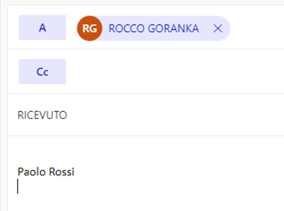 | (2) 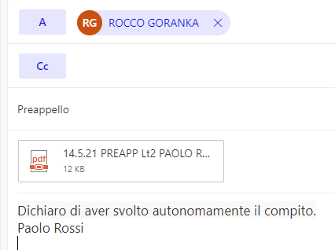

Gegen 17 Uhr (die genaue Uhrzeit wird in der Prüfung mitgeteilt) beginnt die geplante kurze Besprechung der schriftlichen Prüfung: Wir treffen wir uns wieder in Teams.
Im Anschluss daran beginnt die mündliche Prüfung, die ich mit Frau Wachter abhalte (Gramamtik, Referate/Landeskunde).
Die Kandidaten, die die schriftliche Prüfung am 14.5. bestanden haben, müssen nur noch den mündlichen Teil ablegen (Grammatik und Referatsthemen): Sie registrieren sich in ESSE3 für den offiziellen Prüfungstermin, an dem sie die mündliche Prüfung ablegen wollen, und vermerken „orale“.
Die Kandidaten, die die schriftliche Prüfung am 14.5. nicht angetreten oder nicht abgelegt haben, melden sich in ESSE3 direkt für einen der offiziellen Prüfungstermine an und vermerken „scritto e orale“.
Notenberechnung für das Modul Lingua: schriftliche Prüfung einschließlich der Grammatik (Kurs+Lektorat) 2/3 + mündliche Präsentation der Referatsthemen 1/3 der Note.
Im Folgenden sollen einige Aufgabentypen illustriert werden:
- Ordnen Sie zu.
A Apokoinu, B Apokope, C Aposiopese, D Homonymie, E Hyperonym-Hyponym-Relation, F Klitisierung des Subjektpronomens, G Klitisierung des Objektpronomens, H konträre Antonymie, I komplementäre Antonymie, J Linksversetzung, K Nachfeldbesetzung….
Ihre Antwort
verheiratet – ledig | H
Wann haste Zeit?
- Wie viele Ergänzungen und Angaben hat der folgende Satz?
 | Erg | Ang
Wir kennen den Dekan der Philosophischen Fakultät seit langer Zeit.
In der anschließenden Besprechung können z.B. folgende Fragen gestellt werden: Welche anderen Typen der Antonymie gibt es? Können Sie mir ein Beispiel für … geben? Welche Ergänzungen hat der Satz „Wir kennen…“?

- Satztransformationen Zum besseren Verständnis haben wir einige Erklärungen hinzugefügt.
Vor der Romanveröffentlichung müssen wir den Vertrag unterzeichnen.
Alle an der Veranstaltung teilnehmenden Studenten sollen sich schriftlich anmelden.
- Übersetzen Sie die folgenden zwei Textausschnitte. Der Auftraggeber ist eine deutsche Zeitschrift. (…)

